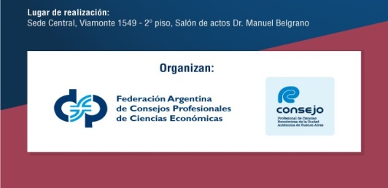
Aranceles e inscripción

Categoría | Importe
Matriculados en el Consejo Profesional $ 2.000
Acompañante $ 1.000
El C.P.C.E. de Salta reconocerá a los matriculados con el Derecho de
Ejercicio Profesional al día el 50 % del costo de la inscripción.

Alojamiento
3 Noches de alojamiento Hotel Wilton **** Base Hab. Doble
Av. Callao 1162 – Tel. 011 4811-1818 Ciudad Autónoma de Buenos Aires
www.hotelwilton.com.ar

Cena de Camaradería
Jueves 31/08/17 invitación del C.P.C.E. de Salta

Cena de Clausura: Conforme lo informado por el C.P.C.E.de CABA la cena de clausura prevista para el viernes 1º-09-17 será opcional y tendrá un costo adicional de $ 750. El CPCE de Salta bonificará el 50 % de su costo.

Costo del Paquete
Incluye inscripción, 3 noches de alojamiento base Hab. Doble y Cóctel de Apertura
Con cena de clausura
Matriculados en el C.P.C.E. de Salta $ 2.650 $ 3.025
Acompañante $ 2.650 $ 3.400

Forma de Pago
Con tarjeta hasta el 6 cuotas sin interés

Traslado
El Consejo Profesional sugiere a los participantes comprar con anticipación su ticket aéreo SALTA-BUENOS AIRES-SALTA, ya que adquiriéndolo individualmente podrán aprovechar las promociones con tarjetas de crédito y obtener mejores precios.
Declaraciones de Interés
- Provincial – Decreto Nº 599 – Secretaría General de la Gobernación- 15-05-17
- Municipal – Decreto Nº 429 – Municipalidad de la Ciudad de Salta – 19-05-17
- Profesional – R.G. Nº 2.768 – CPCE de Salta – 22-05-17

Vencimiento para la inscripción y reserva de alojamiento en el CPCE de Salta
Hasta el miércoles 26 de julio

Vencimiento para la presentación de trabajos:
Prorrogado hasta el 28 de julio

